pořádá ve spolupráci s rodičovskou organizací SRPŠ
od 19.9.2022 do 23.9.2022
od 7:30 do 15:00 hod.
SBĚR PAPÍRU
Svázaný papír pokládejte pod přístřešek na zahradě školy. 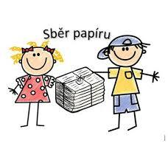
I malým množstvím podpoříte naši školu 🙂
Děkujeme!

